13.06.2018г.№21

РОССИЙСКАЯ ФЕДЕРАЦИЯ

ИРКУТСКАЯ ОБЛАСТЬ
ЖИГАЛОВСКИЙ МУНИЦИПАЛЬНЫЙ РАЙОН

ПЕТРОВСКОЕ МУНИЦИПАЛЬНОЕ ОБРАЗОВАНИЕ

АДМИНИСТРАЦИЯ
ПОСТАНОВЛЕНИЕ

О ПРИСВОЕНИИ АДРЕСА ЗЕМЕЛЬНОМУ УЧАСТКУ

В соответствии с Постановлением главы Петровского сельского поселения от 03.07.2015 г. № 26 «Об адресном плане Петровского сельского поселения и порядке регистрации адресов»

ПОСТАНОВЛЯЕТ:

Присвоить земельному участку адресный ориентир:
Иркутская область, Жигаловский район, с. Петрово, ул. Подгорная, 3
с кадастровым номером 38:03:050302:193

Заявитель: ___Панюшина Нина Валерьевна___________________

Основание присвоения адреса: выписка из единого государственного реестра недвижимости от 07.05.2018г.

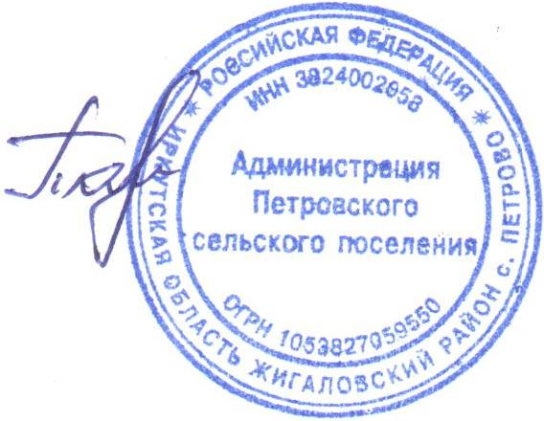

Глава Петровского муниципального образования Т.Н.Тарасова

